Jueves
21
de Octubre

Primero de Primaria
Conocimiento del Medio

Tengo una identidad

Aprendizaje esperado: Reconoce que es una persona única y valiosa que tiene derecho a la identidad y a vivir en una familia que le cuide, proteja y brinde afecto.

Énfasis: Reconocer que el acta de nacimiento es un documento que les da identidad personal.

¿Qué vamos a aprender?

Continuarás con tu aprendizaje, reconociendo que eres una persona única y valiosa que tiene derecho a la identidad y a vivir en una familia que te cuide, proteja y brinde afecto.

Descubrirás que el acta de nacimiento es un documento que te da identidad personal.

En sesiones anteriores, has aprendido sobre tus rasgos físicos, tus gustos y tu forma de ser, te convierten en una persona única y valiosa; pero también es muy importante, contar con un nombre y apellido que te corresponden, por derecho, así como tener una nacionalidad.

¿Qué hacemos?

Para iniciar con esta sesión, observa el siguiente video.

- Derechos de los niños.
https://www.cndh.org.mx/video/los-ninos-y-sus-derechos

El video te habla de lo importante que son los derechos sin importar ninguna de sus características físicas, todas y todos tienen los mismos derechos y uno de ellos es el derecho a la identidad.

¿Sabes que es el derecho a la identidad? según la Real Academia Española (RAE) la identidad es el conjunto de rasgos propios de un individuo o de una colectividad que los caracterizan frente a los demás.

La identidad permite a las personas:

- Saber quiénes son y distinguirse de los demás, por eso tenemos un nombre y apellidos.
- Tener una nacionalidad, así, tú, yo, y muchos estudiantes que nos están viendo somos mexicanas y mexicanos.
- Ser parte de un grupo social, por ejemplo, nuestra familia, nuestro grupo de amigos.
- Tener acceso a servicios y prestaciones como la salud, la educación, entre otros.

Para saber un poco más del tema, observa el siguiente video que te explicará sobre esto:

- Derecho a un nombre y a una Nacionalidad – Deni y los derechos de las Niñas y los Niños.
https://www.youtube.com/watch?v=z9vyYuKEtaQ

Todas las personas requieren un acta de nacimientos sin importar la edad que se tenga, recuerda que el ACTA DE NACIMIENTO es el documento más importante durante toda tu vida, es el documento que te identifica con tu nombre y nacionalidad.

Ahora te hablaremos de una familia del Estado de Tlaxcala, un lugar muy bonito de México:

Él es don Manuel, junto con su esposa Guillermina, son los abuelos de la familia, su hijo se llama Manuel, vive con su esposa Alicia y sus cuatro hijos; Juan, Joel, Alicia y Manuelito, el más pequeño de la familia, pero pronto ya no será el más pequeño, pues Alicia, su mamá, pronto tendrá un bebé, el médico ya le dijo que será una niña y entre todos acordaron que se llamaría Guille, como su abuela.

Todos los domingos se reunían a convivir juntos, pero, debido a los cuidados que se deben de tener para no contagiarse del virus del COVID 19 por lo pronto no hay reuniones familiares y, los abuelos están en su casa y su hijo con su familia, en su casa.

Es importante y necesario estar separados, si se siguen los cuidados necesarios, pronto podremos reunirnos con nuestra familia y amigos, así ellos, pronto volverán a reunirse los domingos.

¿Notaste cuántos miembros de la familia se llaman Manuel? El abuelo, el papá y el hijo pequeño, pero también dos integrantes de la familia se llaman Alicia, y la bebé que esperan se llamará Guillermina, así que habrá dos Guilles en la misma familia.

Cuando la abuela necesitaba algo, llamaba a Manuel y todos ellos corrían para ayudar a la señora Guille, porque así se llaman, al notar eso buscaron una solución ¡Y lo resolvieron de manera muy fácil!, comenzaron a ser más precisos, porque el abuelo se llama Manuel Alfonso, el papá es José Manuel, y el pequeño es Manuel nada más, de esa forma pudieron identificarlos.

Por eso es que el nombre es parte importante de todas las personas y por lo tanto, de su identidad. El acta de nacimiento es el documento donde dice tu nombre y apellidos y el lugar donde naciste.

Gracias al acta de nacimiento puedes saber el nombre exacto de las personas y su fecha de nacimiento, las actas de nacimiento de todos los Manueles de esta familia son diferentes, porque, aunque todos se llaman Manuel, sus apellidos son diferentes, y sus fechas de nacimiento también son diferentes.

En nuestro país, además del nombre que se decide para un bebé, se agregan el primer apellido de papá y el primer apellido mamá; aunque eso no es una regla, porque hay personas que solamente llevan los apellidos de la mamá o solamente del papá o de las personas que se harán responsables de él o ella.

Así que, aunque te guste que te digan de una forma particular o con cariño como nena, bebé, peque o cualquier otro, tu verdadero nombre es el que aparece en el acta de nacimiento.

Ahora observa estas huellitas.

Fuente de la Imagen: https://www.klipartz.com/es/sticker-png-fttqo

¿Sabes a quién pertenecen estas huellitas? Son las huellas de un perrito.
Y estas huellas, ¿A quién pertenecen?

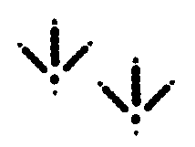
Fuente de la Imagen: https://www.klipartz.com/es/sticker-png-tgyrr

Huellas de una gallina.

¿Qué dices de estas otras huellas?

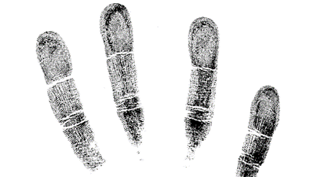
Fuente de la Imagen: https://www.klipartz.com/es/sticker-png-ttapr

Son las huellas del dedo de una persona, las huellas también te pueden identificar, porque igual que los rasgos de la cara, y del resto de tu cuerpo, las huellas digitales son diferentes en cada persona ¡No existen dos huellas iguales! Tus huellas también son únicas.

Es momento de conocer un poco más del acta de nacimiento.

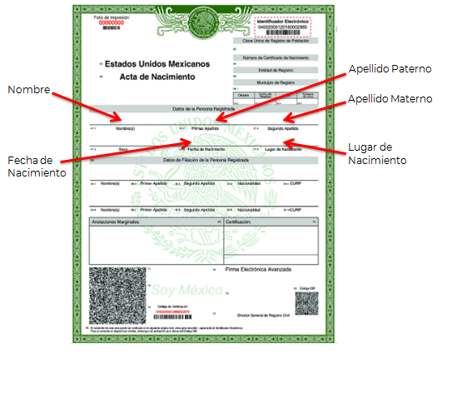
Fuente de la imagen: https://mcontreras.gob.mx/temas-de-interes/acta-de-nacimiento/

Pide a un familiar que te muestre tu acta de nacimiento, copia de ella: Tu nombre completo, lugar y fecha de nacimiento, pregunta para qué han usado tu acta de nacimiento.

¡Buen trabajo!

Gracias por tu esfuerzo.

Para saber más:
Lecturas

https://www.conaliteg.sep.gob.mx/

